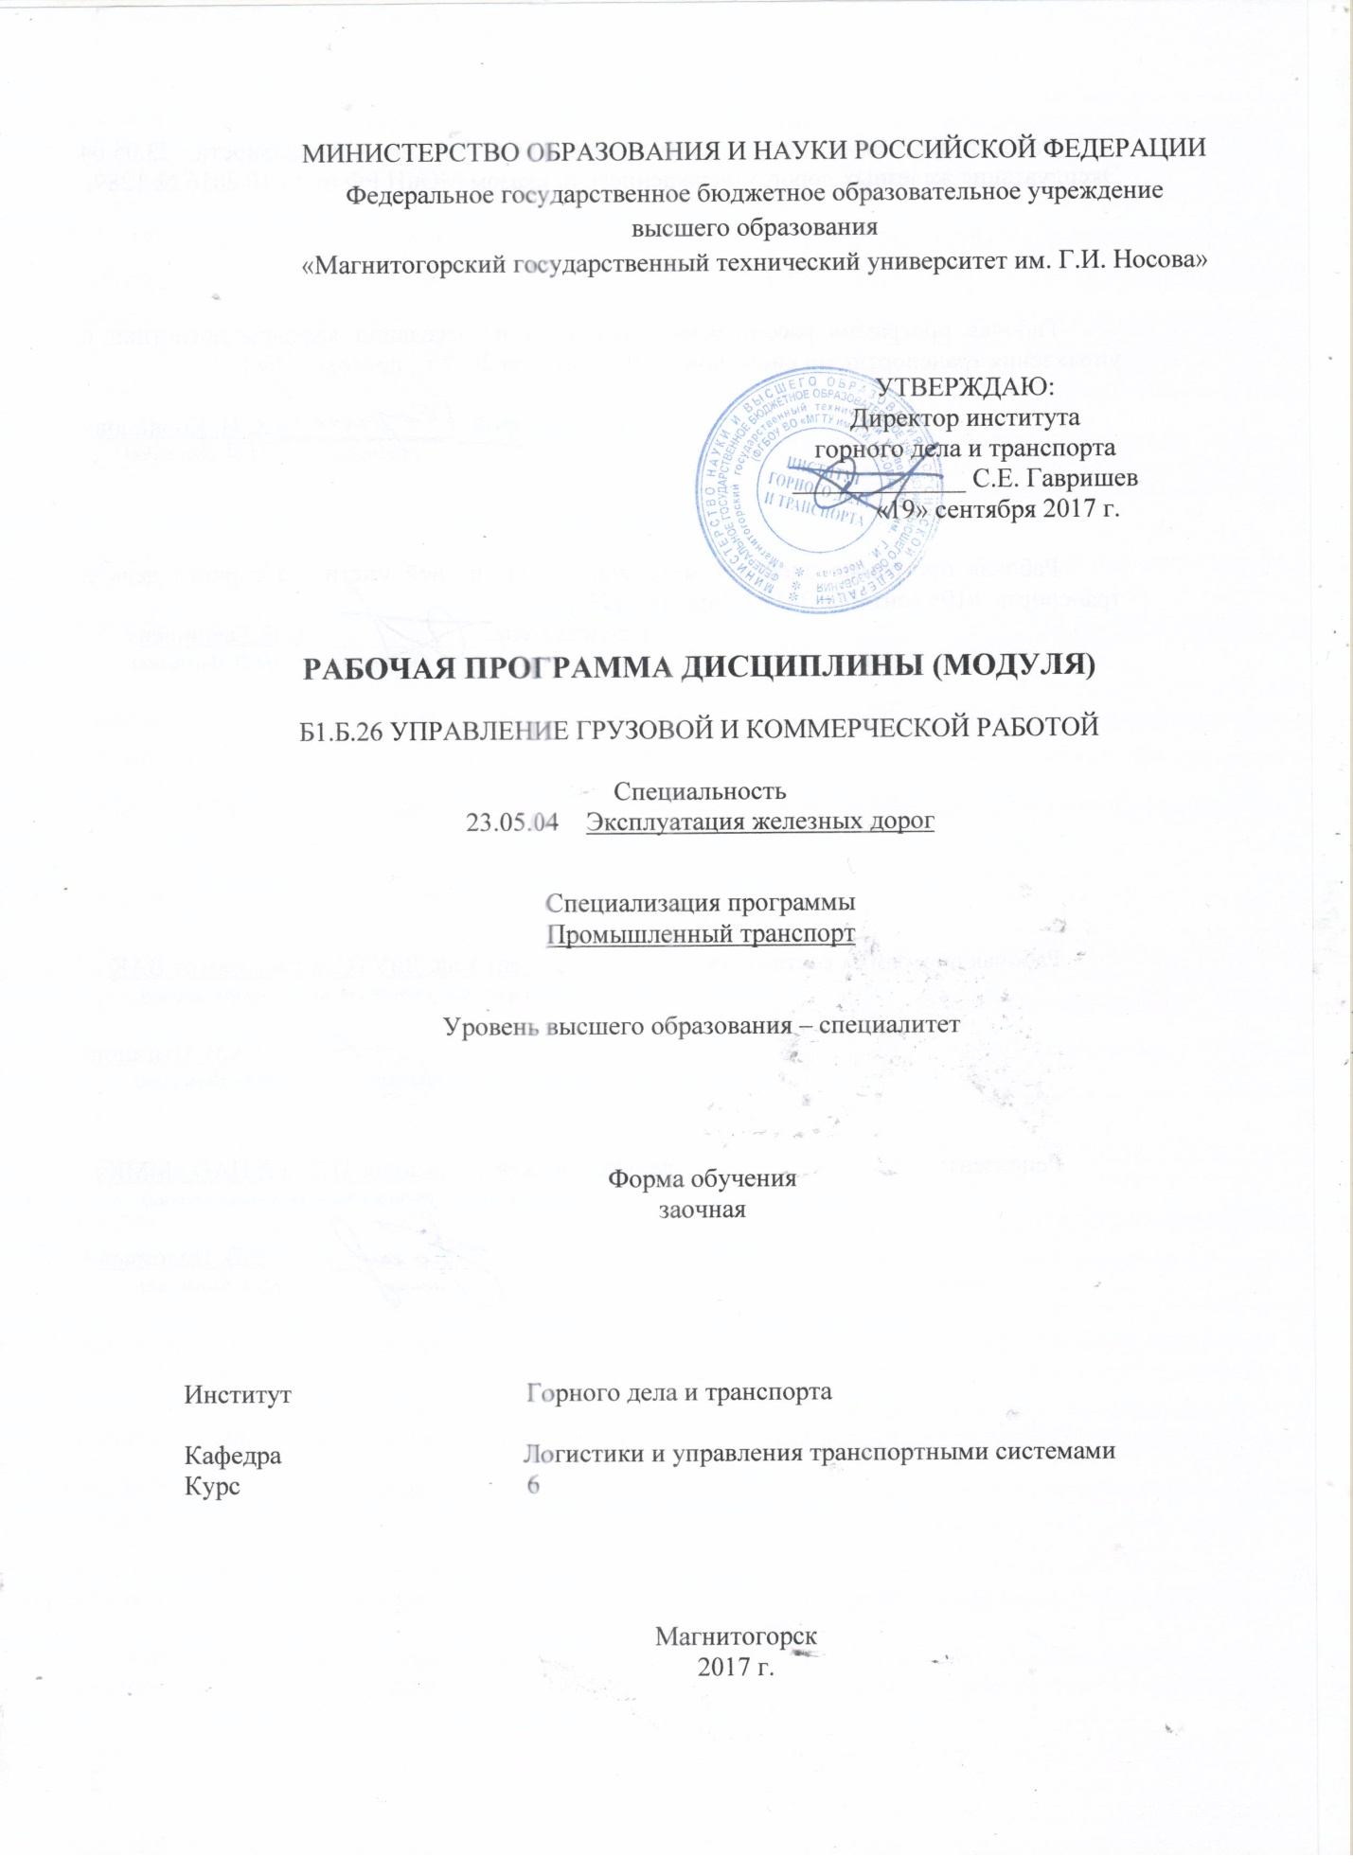

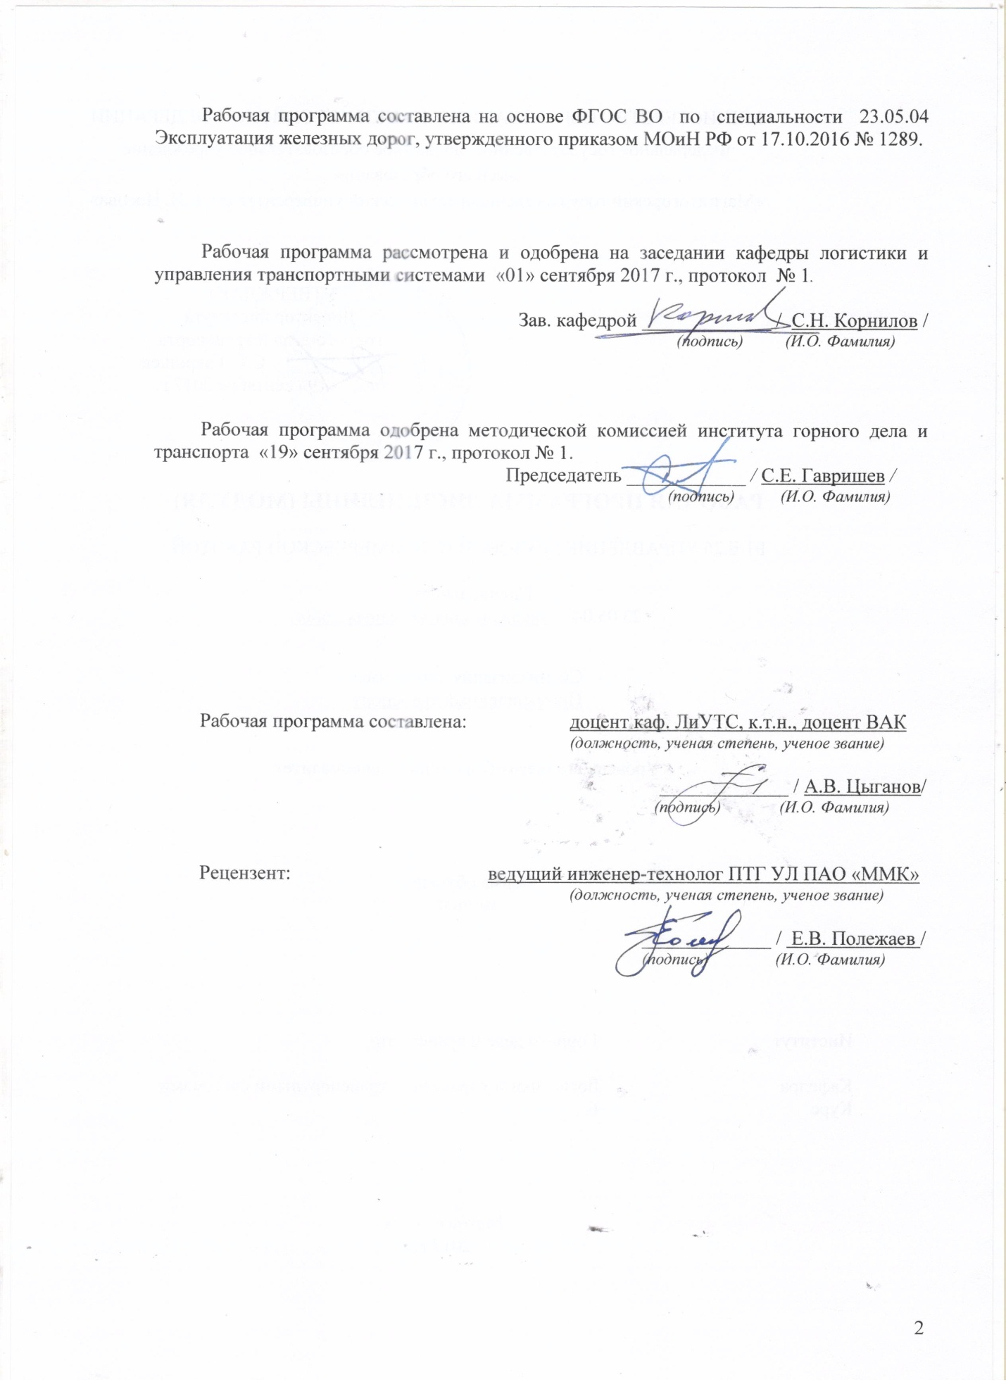

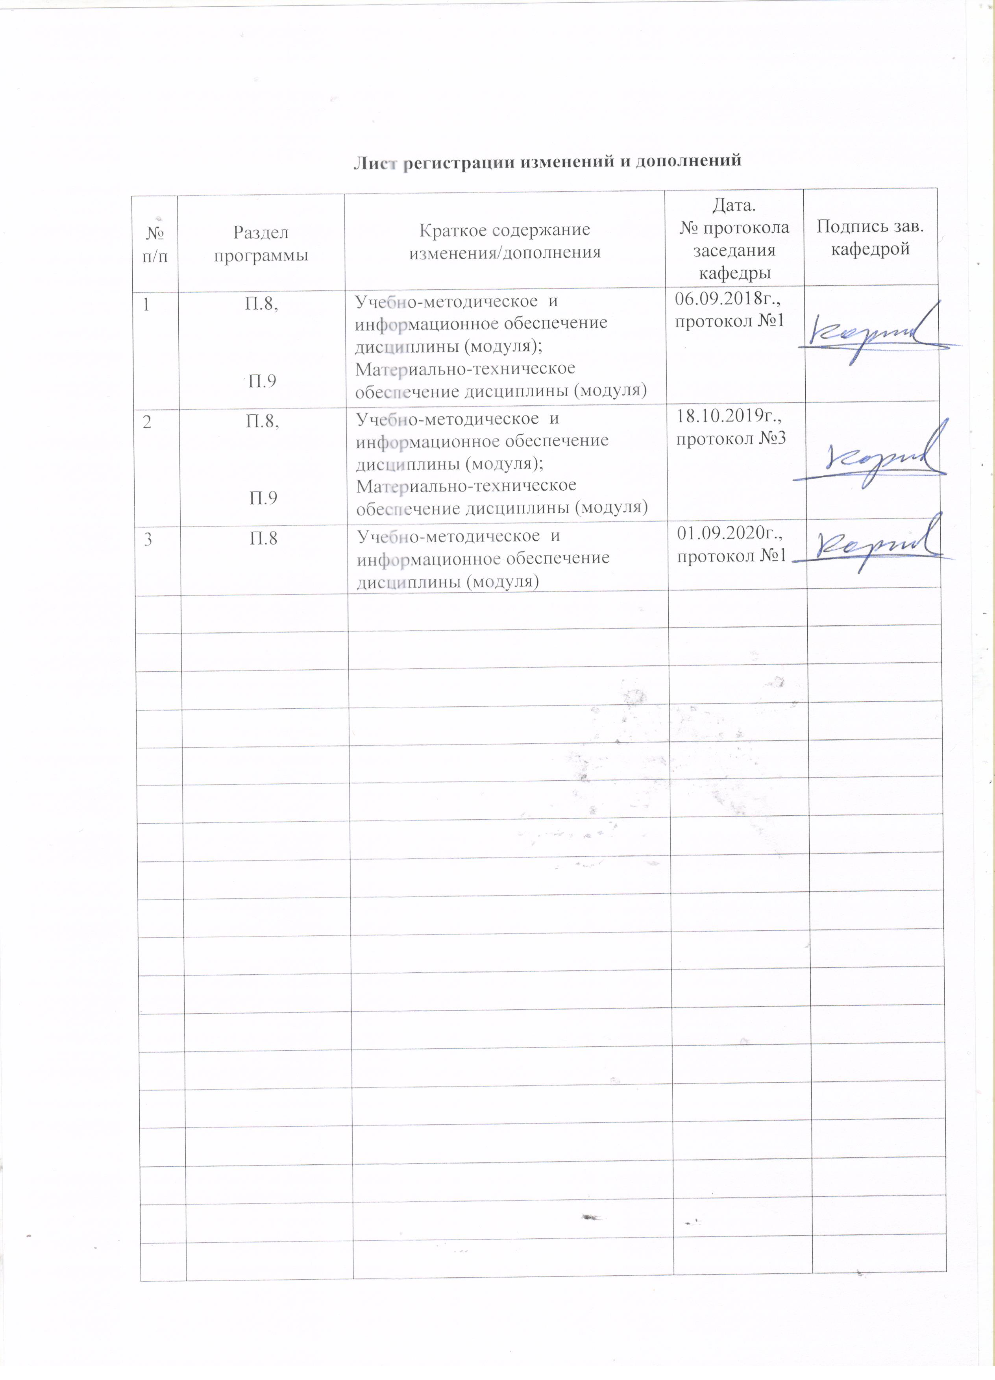

1 Цели освоения дисциплины (модуля)
Целями освоения дисциплины (модуля) «Управление грузовой и коммерческой работой» являются развитие у студентов личностных качеств, а также формирование общекультурных и профессиональных компетенций в области логистики для решения теоретических и практических задач по вопросам повышения эффективности функционирования производственных и транспортных систем на основе использования методологического аппарата.

2 Место дисциплины (модуля) в структуре образовательной программы
подготовки бакалавра (магистра, специалиста)
Дисциплина «Управление грузовой и коммерческой работой» входит в базовую часть блока 1 образовательной программы.
Для изучения дисциплины необходимы знания, умения, навыки, сформированные в результате изучения следующих дисциплин: «Транспортно-грузовые системы», «Грузоведение», «Транспортно-технологический менеджмент», «Управление эксплуатационной работой и качеством перевозок», «Сервис на транспорте», «Взаимодействие видов транспорта».
Знания, умения, навыки, полученные при изучении данной дисциплины, будут необходимы при изучении следующих дисциплин: «Транспортное право», «Генплан и организация железнодорожных перевозок промышленных предприятий», при выполнении выпускной квалификационной работы.

3 Компетенции обучающегося, формируемые в результате освоения
дисциплины (модуля) и планируемые результаты обучения
В результате освоения дисциплины (модуля) «Управление грузовой и коммерческой работой» обучающийся должен обладать следующими компетенциями:

Структурный  элемент  компетенции | Планируемые результаты обучения
ОПК-13 способность составлять графики работ, заказы, заявки, инструкции, пояснительные записки, технологические карты, схемы и другую техническую документацию, а также установленную отчетность по утвержденным формам, осуществлять контроль соблюдения на транспорте установленных требований, действующих технических регламентов, стандартов, норм и правил
Знать | - основные положения нормативных документов, регламентирующих условия взаимоотношений транспорта, грузоотправителей и грузополучателей;  - принципы разработки ЕТП и составления договоров на эксплуатацию подъездных путей
Уметь | - определять параметры грузовых и коммерческих операций
Владеть | - навыком определения оптимальной загрузки подвижного состава
ПК-2 готовность к разработке технологии грузовой и коммерческой работы, планированию и организации грузовой, маневровой и поездной работы на железнодорожной станции и полигоне железных дорог
Знать | - технические средства для выполнения грузовых и коммерческих операций;  - технологии перевозки различных грузов
Уметь | - определять время нахождения вагонов на путях предприятий, размеры складских комплексов, вместимость и перерабатывающую способность грузовых фронтов предприятий
Владеть | - навыком определения и расчета схем размещения и крепления грузов в подвижном составе;  - навыком определения сроков доставки и хранения грузов
ПК-4 способность организовать эффективную коммерческую работу на объекте железнодорожного транспорта, разрабатывать и внедрять рациональные приемы работы с пользователями транспортных услуг
Знать | - организацию грузовой и коммерческой работы;  - информационное обеспечение грузовых и коммерческих операций;  - принципы формирования тарифов на перевозку грузов
Уметь | - организовывать перевозку грузов различными видами отправок и сообщений;  - выбирать форму транспортного обслуживания предприятий
Владеть | - навыком расчета тарифов и платы за перевозку грузов;  - навыком заполнения перевозочных документов

4 Структура и содержание дисциплины (модуля)
Общая трудоемкость дисциплины составляет 4 зачетных единиц 144 акад. часов, в том числе:
– контактная работа – _21,9_ акад. часов:
– аудиторная – _20_ акад. часов;
– внеаудиторная – _1,9_ акад. часов
– в форме практической подготовки – 6 акад. часов.
– самостоятельная работа – 118,2_ акад. часов;
– подготовка к зачету – _3,9_ акад. часов.

Раздел/тема  дисциплины | Курс | Аудиторная  контактная работа  (в акад. часах) |  |  | Самостоятельная работа (в акад. часах) | Вид самостоятельной  работы | Форма текущего контроля успеваемости и промежуточной аттестации | Код и структурный  элемент  компетенции
Раздел/тема  дисциплины | Курс | лекции | лаборат.  занятия | практич. занятия
1 Раздел «Введение в дисциплину»  1.1 Тема «Содержание и организация грузовой и коммерческой работы на магистральном и промышленном транспорте»  1.2 Тема «Структура и система управления грузовой и коммерческой работой»  1.3 Тема «Классификация отправок грузов и железнодорожных перевозок (сообщений)» | 6 | 2,4 |  | 1,6/0,8И | 23,64 | - изучение учебной и научной литературы;  - работа с электронными учебниками;  - выполнение контрольной работы;  - работа с тестовыми системами | - устный опрос;  - консультации;  - проверка контрольной работы;  - тестирование | ОПК-13 зув  ПК-2-зув  ПК-4-зув
2 Раздел «Технические средства для выполнения грузовых и коммерческих операций»  2.1 Тема «Характеристика и специализация грузовых станций. Назначение и классификация складов»  2.2 Тема «Транспортно-складские комплексы и грузовые фронты. Весовое хозяйство»  2.3 Тема «Вагоны грузового парка. Подъездные пути промышленных предприятий» | 6 | 2,4 |  | 1,6/0,8И | 23,64 |  |  | ОПК-13 зув  ПК-2-зув  ПК-4-зув
3 Раздел «Технология грузовой и коммерческой работы»  3.1 Тема «Перевозка грузов различными видами отправок»  3.2 Тема «Перевозка различных видов и категорий грузов»  3.3 Тема «Мультимодальные и интермодальные перевозки грузов» | 6 | 2,4 |  | 1,6/0,8И | 23,64 | - изучение учебной и научной литературы;  - работа с электронными учебниками;  - выполнение контрольной работы;  - работа с тестовыми системами | - устный опрос;  - консультации;  - проверка контрольной работы;  - тестирование | ОПК-13 зув  ПК-2-зув  ПК-4-зув
4 Раздел «Организация грузовой и коммерческой работы»  4.1 Тема «Грузовые и коммерческие операции с грузами»  4.2 Тема «Определение параметров процесса перевозки грузов»  4.3 Тема «Эксплуатация и обслуживание железнодорожных путей необщего пользования» | 6 | 2,4 |  | 1,6/0,8И | 23,64 |  |  | ОПК-13 зув  ПК-2-зув  ПК-4-зув
5 Раздел «Информационное обеспечение грузовых и коммерческих операций»  5.1 Тема «Перевозочные документы и общие правила их заполнения. Вагонные листы»  5.2 Тема «Грузовые тарифы и система их построения. Определение провозных плат и сборов»  5.3 Тема «Цифровое кодирование сведений о поездах, вагонах, грузах. Системы оперативного управления перевозками»  5.4 Тема «Единые технологические процессы работы железнодорожных путей необщего пользования и станций примыкания (ЕТП)» | 6 | 2,4 |  | 1,6/0,8И | 23,64 |  |  | ОПК-13 зув  ПК-2-зув  ПК-4-зув
Итого по дисциплине |  | 12 |  | 8/4И | 118,2 |  | Зачет с оценкой

5 Образовательные и информационные технологии
Образовательные и информационные технологии, используемые при освоении дисциплины (модуля) «Управление грузовой и коммерческой работой» являются:
1. Традиционные образовательные технологии – организация образовательного процесса, предполагающая прямую трансляцию знаний от преподавателя к студенту (преимущественно на основе объяснительно-иллюстративных методов обучения).
Формы учебных занятий с использованием традиционных технологий:
Информационная лекция – последовательное изложение материала в дисциплинарной логике, осуществляемое преимущественно вербальными средствами (монолог преподавателя).
Семинар – беседа преподавателя и студентов, обсуждение заранее подготовленных сообщений по каждому вопросу плана занятия с единым для всех перечнем рекомендуемой обязательной и дополнительной литературы.
2. Информационно-коммуникационные образовательные технологии – организация образовательного процесса, основанная на применении специализированных программных сред и технических средств работы с информацией.
Формы учебных занятий с использованием информационно-коммуникационных технологий:
Лекция-визуализация – изложение содержания сопровождается презентацией (демонстрацией учебных материалов, представленных в различных знаковых системах, в т.ч. иллюстративных, графических, аудио- и видеоматериалов).
Практические занятия проводятся в форме практической подготовки в условиях выполнения обучающимися видов работ, связанных с будущей профессиональной деятельностью и направленных на формирование, закрепление, развитие практических навыков и компетенций по профилю образовательной программы.

6 Учебно-методическое обеспечение самостоятельной работы обучающихся
Учебно-методическое и информационное обеспечение для изучения учебной и научной литературы и работы с электронными учебниками приведено в разделе 8.
Контрольная работа на тему «Размещение и крепление грузов в вагонах и контейнерах и оформление перевозочных документов» выполняется студентами для углубления теоретических знаний и приобретения практических навыков определения способов размещения и крепления грузов в универсальных четырехосных вагонах и контейнерах, а также в заполнении перевозочных документов на грузы, перевозимые железнодорожным транспортом. Контрольная работа содержит 6 практических заданий, выполняемых студентами самостоятельно по вариантам. Учебно-методическое обеспечение приведено в работах [1, 2] (методические указания).

Задание № 1. Определение сил, действующих на груз.
Задание № 2. Проверка устойчивости вагона и груза.
Задание № 3. Расчёт способа крепления груза.
Задание № 4. Определение срока доставки груза.
Задание № 5. Определение платы за перевозку груза.
Задание № 6. Оформление перевозочных документов.
Тестирование проводится в компьютерном классе и представлено двадцатью вопросами и сформулированными на них вариантами ответов. При ответе на вопрос необходимо выбрать один вариант ответа. Оценка правильности ответов будет представлена по окончании теста. Количество попыток прохождения теста – однократно.

7 Оценочные средства для проведения промежуточной аттестации
а) Планируемые результаты обучения и оценочные средства для проведения промежуточной аттестации:

Структурный элемент  компетенции | Планируемые результаты обучения | Оценочные средства
ОПК-13 способность составлять графики работ, заказы, заявки, инструкции, пояснительные записки, технологические карты, схемы и другую техническую документацию, а также установленную отчетность по утвержденным формам, осуществлять контроль соблюдения на транспорте установленных требований, действующих технических регламентов, стандартов, норм и правил
Знать | - основные положения нормативных документов, регламентирующих условия взаимоотношений транспорта, грузоотправителей и грузополучателей;  - принципы разработки ЕТП и составления договоров на эксплуатацию подъездных путей | Примерные теоретические вопросы:  1. Основные признаки, используемые при классификации грузов.  2. Характеристика и специализация грузовых станций.  3. Транспортно-складские комплексы и грузовые фронты.  4. Классификация вагонов грузового парка.  5. Классификация отправок грузов и железнодорожных сообщений.  6. Перевозка грузов маршрутными и групповыми отправками.  7. Перевозка грузов контейнерными отправками.  8. Перевозка грузов мелкими отправками.
Уметь | - определять параметры грузовых и коммерческих операций | Примерные практические задания:  1. Проверить габаритность и правильность размещения груза на открытом железнодорожном подвижном составе: а) габарита погрузки; б) правильности размещения груза.  2. Определить значения сил, действующих на листовой металл в рулонах, перевозимый в вагоне-платформе.  3. Определить устойчивость листового металла в рулонах, перевозимых в полувагоне. Указать применяемые средства крепления.  4. Определить плату за перевозку листовой стали в рулонах не поименованной в алфавите повагонной отправкой с железнодорожной станции Магнитогорск-Грузовой до железнодорожной станции Тольятти. Перевозка груза осуществляется грузовой скоростью, в универсальном полувагоне общего парка, грузоподъёмностью 69 т, итоговая масса нетто груза 65,8 т.
Владеть | - навыком определения оптимальной загрузки подвижного состава | Примерные тестовые вопросы:  1. К какому виду отправки относится перевозка партии груза, для которой требуется предоставление более одного вагона, но меньше состава:  - мелкая;  - групповая;  - повагонная;  - маршрутная?  2. К какому виду отправки относится перевозка длинномерного груза на сцепе из двух платформ:  - мелкая отправка;  - групповая отправка;  - повагонная отправка;  - маршрутная отправка?  3. Как называются маршрутные поезда, следующие на одну станцию назначения в пределах двух и более железных дорог:  - прямые сетевые;  - в распыление сетевые;  - прямые внутридорожные;  - в распыление внутридорожные?  4. Как называются отправительские маршрутные поезда, которые регулярно следуют от одной станции погрузки до одной станции выгрузки:  - прямые;  - кольцевые;  - ступенчатые;  - маршруты в распыление?  5. При каком условии перевозка грузов маршрутными отправками целесообразна:  - для перевозки грузов требуется 100 вагонов;  - расстояние перевозки грузов превышает 500 км;  - параметр накопления вагонов на станции формирования не превышает 10;  - экономия времени от проследования поездом станций транзитом превышает затраты времени на накопление на станции поезда?  6. Какой вид сборных вагонов предполагает его загрузку мелкими отправками в адрес разных получателей назначением на одну станцию выгрузки без сортировки грузов в пути следования:  - прямой;  - перегрузочный;  - прямой участковый;  - сборно-раздаточный секционный?  7. Какой способ сортировки мелких отправок основан на их полной выгрузке из вагонов, группировке и загрузке в вагон отправок одного назначения:  - секционный;  - с оставлением «ядра»;  - непосредственной перегрузки;  - любой из вышеперечисленных?  8. При каком способе перевозки контейнеров поезд содержит в составе вагоны, загруженные только контейнерами:  - перевозка в грузовом поезде;  - перевозка в прямом назначении;  - перевозка в контейнерном поезде;  перевозка в перегрузочном назначении?
ПК-2 готовность к разработке технологии грузовой и коммерческой работы, планированию и организации грузовой, маневровой и поездной работы на железнодорожной станции и полигоне железных дорог
Знать | - технические средства для выполнения грузовых и коммерческих операций;  - технологии перевозки различных грузов | Примерные теоретические вопросы:  1. Перевозка наливных грузов.  2. Перевозка насыпных и навалочных грузов.  3. Перевозка скоропортящихся грузов.  4. Перевозка опасных грузов.  5. Перевозка негабаритных и тяжеловесных грузов.  6. Перевозка грузов с объявленной ценностью.  7. Виды номенклатур грузов, их содержание.  8. Единые системы цифрового кодирования нумерации поездов, станций, подвижного состава, грузов, грузоотправителей и грузополучателей.
Уметь | - определять время нахождения вагонов на путях предприятий, размеры складских комплексов, вместимость и перерабатывающую способность грузовых фронтов предприятий | Примерные практические задания:  1. Выполнить проверку устойчивости вагона с грузом и груза в вагоне:  а) поперечную устойчивость гружёного вагона;  б) устойчивость груза в вагоне.  2. Рассчитать способ крепления груза от возможных перемещений;  3. Определить допускаемые нагрузки на элементы конструкции железнодорожного вагона, используемые для крепления груза.  4. Определить зону и степень негабаритности, расчётную негабаритность груза длиной 21,72 м, погруженного на платформу с базой 9,72 м; тележки ЦНИИ-ХЗ. Груз имеет прямоугольное сечение, ширина груза 3600 мм ($x_{i}$ = 1800 мм) на высоте от 1400 до 3950 мм.
Владеть | - навыком определения и расчета схем размещения и крепления грузов в подвижном составе;  - навыком определения сроков доставки и хранения грузов | Примерные тестовые вопросы:  1. Какой способ предохранения грузов от смерзания основан на пересыпании груза с обветриванием воздухом отрицательной температуры:  - промораживание;  - сушка (обезвоживание);  - равномерное обрызгивание;  - послойная пересыпка (перекладка)?  2. Какой вид железнодорожного габарита позволяет определить зону негабаритности груза:  - габарит погрузки;  - габарит подвижного состава;  - габарит приближения строений;  - все вышеперечисленные виды?  3. Что понимается под габаритом погрузки:  - поперечные очертания перпендикулярные оси пути, в пределах которых должен помещаться подвижной состав;  - поперечные очертания перпендикулярные оси пути, в пределах которых должен помещаться груз;  - поперечные очертания перпендикулярные оси пути, в пределах которых не должны располагаться сооружения и устройства;  - любое из вышеперечисленного?  4. Что понимается под величиной выхода груза за очертания габарита погрузки в соответствующих зонах негабаритности:  - зона негабаритности;  - сверхнегабаритность;  - индекс негабаритности;  - степень негабаритности?  5. Чем считается груз, принятый к перевозке от одного отправителя по одной накладной на одной станции отправления в адрес одного получателя на одну станцию назначения:  - досылкой;  - отправкой;  - заадресовкой;  - переадресовкой?  6. Как называется перевозка, при которой часть груза доставляется отдельно от основной партии, перевозимой одной отправкой:  - досылка;  - отправка;  - заадресовка;  - переадресовка?  7. С какого времени начинается исчисляться срок доставки груза:  - с 12 часов дня приёма груза к перевозке;  - с 24 часов дня приёма груза к перевозке;  - с фактического времени приёма груза к перевозке;  - с 12 часов дня, следующего за днём приёма груза к перевозке?  8. Какое условие НЕ учитывается при определении срока доставки грузов:  - вид отправки;  - расстояние перевозки;  - время приема груза к перевозке;  - наличие дополнительных операций в пути следования?
ПК-4 способность организовать эффективную коммерческую работу на объекте железнодорожного транспорта, разрабатывать и внедрять рациональные приемы работы с пользователями транспортных услуг
Знать | - организацию грузовой и коммерческой работы;  - информационное обеспечение грузовых и коммерческих операций;  - принципы формирования тарифов на перевозку грузов | Примерные теоретические вопросы:  1. Операции по приёму и погрузке грузов.  2 .Операции в пути следования.  3. Операции по выгрузке и выдаче грузов.  4. Определение срока доставки грузов.  5. Сроки хранения грузов.  6. Сопровождение и розыск грузов.  7. Перевозочные документы, общие правила их заполнения.  8. Определение провозных плат и сборов.
Уметь | - организовывать перевозку грузов различными видами отправок и сообщений;  - выбирать форму транспортного обслуживания предприятий | Примерные практические задания:  1. Составить транспортную маркировку для транспортных пакетов сталь в рулонах, перевозимых повагонной отправкой с железнодорожной станции Магнитогорск-Грузовой до железнодорожной станции Тольятти.  2. Заполнить комплект перевозочных документов на принятую к перевозке сталь в рулонах повагонной отправкой с железнодорожной станции Магнитогорск-Грузовой до железнодорожной станции Тольятти.  3. Определить срок доставки листовой стали в рулонах повагонной отправкой с железнодорожной станции Магнитогорск-Грузовой до железнодорожной станции Тольятти.  4. Определить основные характеристики и условия перевозки хлора. Представить аварийную карточку.
Владеть | - навыком расчета тарифов и платы за перевозку грузов;  - навыком заполнения перевозочных документов | Примерные тестовые вопросы:  1. Какое условие учитывается при определении нормы суточного пробега вагона:  - вид отправки;  - скорость перевозки;  - расстояние перевозки;  - все вышеперечисленные?  2. С какого времени начинается исчисляться срок бесплатного хранения груза при уведомлении грузополучателя в положенный срок:  - с 12 часов дня выгрузки груза средствами железной дороги;  - с 24 часов дня выгрузки груза средствами железной дороги;  - с фактического времени выгрузки груза средствами железной дороги;  - с 12 часов дня, следующего за днём выгрузки груза средствами железной дороги?  3. По истечении какого срока хранения груза он может быть возвращён отправителю:  - бесплатного;  - предельного;  - фактического;  - любого из вышеперечисленного?  4. Какой перевозочный документ выдаётся грузоотправителю после приёма у него груза к перевозке:  - оригинал накладной;  - дорожная ведомость;  - квитанция о приёме груза;  - все вышеперечисленные?  5. Какой перевозочный документ остаётся на станции отправления:  - оригинал накладной;  - дорожная ведомость;  - квитанция о приёме груза;  - корешок дорожной ведомости?  6. Какой перевозочный документ выдаётся грузополучателю при выдаче ему груза:  - оригинал накладной;  - дорожная ведомость;  - квитанция о приёме груза;  - корешок дорожной ведомости?  7. Какой перевозочный документ остаётся на станции назначения:  - оригинал накладной;  - дорожная ведомость;  - квитанция о приёме груза;  - корешок дорожной ведомости?  8. Кем производится заполнение перевозочных документов:  - грузоотправителем;  - станцией назначения;  - станцией отправления;  - всеми из вышеперечисленных?  9. В каком перевозочном документе указывается дата истечения срока доставки груза:  - оригинал накладной;  - дорожная ведомость;  - квитанция о приёме груза;  во всех вышеперечисленных?

б) Порядок проведения промежуточной аттестации, показатели и критерии оценивания:
Промежуточная аттестация по дисциплине «Управление грузовой и коммерческой работой» включает теоретические вопросы, позволяющие оценить уровень усвоения обучающимися знаний, и практические и комплексные задания, выявляющие степень сформированности умений и владений, проводится в форме зачета с оценкой.
Зачет с оценкой по данной дисциплине проводится в устной форме по билетам, каждый из которых включает 2 теоретических вопроса.
Показатели и критерии оценивания зачета с оценкой:
– на оценку «отлично» (5 баллов) – обучающийся демонстрирует высокий уровень сформированности компетенций, всестороннее, систематическое и глубокое знание учебного материала, свободно выполняет практические задания, свободно оперирует знаниями, умениями, применяет их в ситуациях повышенной сложности.
– на оценку «хорошо» (4 балла) – обучающийся демонстрирует средний уровень сформированности компетенций: основные знания, умения освоены, но допускаются незначительные ошибки, неточности, затруднения при аналитических операциях, переносе знаний и умений на новые, нестандартные ситуации.
– на оценку «удовлетворительно» (3 балла) – обучающийся демонстрирует пороговый уровень сформированности компетенций: в ходе контрольных мероприятий допускаются ошибки, проявляется отсутствие отдельных знаний, умений, навыков, обучающийся испытывает значительные затруднения при оперировании знаниями и умениями при их переносе на новые ситуации.
– на оценку «неудовлетворительно» (2 балла) – обучающийся демонстрирует знания не более 20% теоретического материала, допускает существенные ошибки, не может показать интеллектуальные навыки решения простых задач.
– на оценку «неудовлетворительно» (1 балл) – обучающийся не может показать знания на уровне воспроизведения и объяснения информации, не может показать интеллектуальные навыки решения простых задач.

8 Учебно-методическое и информационное обеспечение дисциплины (модуля)
а) Основная литература:
1. Основы организации и управления транспортными системами : учебное пособие / [С. Н. Корнилов, А. Н. Рахмангулов, Н. А. Осинцев и др.] ; МГТУ. - Магнитогорск : МГТУ, 2016. - 1 электрон. опт. диск (CD-ROM). - Загл. с титул. экрана. - URL: https://magtu.informsystema.ru/uploader/fileUpload?name=2856.pdf&show=dcatalogues/1/1133640/2856.pdf&view=true. - Макрообъект. - Текст : электронный. - Сведения доступны также на CD-ROM.
2. Герами, В. Д. Управление транспортными системами. Транспортное обеспечение логистики : учебник и практикум для академического бакалавриата / В. Д. Герами, А. В. Колик. — Москва : Издательство Юрайт, 2019. — 438 с. — (Высшее образование). — ISBN 978-5-9916-6890-3. — Текст : электронный // ЭБС Юрайт [сайт]. — URL: https://www.biblio-online.ru/bcode/432940.

б) Дополнительная литература:
1. Пузанова, И. А. Управление цепями поставок : учебник для бакалавриата и магистратуры / И. А. Пузанова, Б. А. Аникин. — Москва : Издательство Юрайт, 2019. — 320 с. — (Бакалавр и магистр. Академический курс). — ISBN 978-5-9916-9014-0. — Текст : электронный // ЭБС Юрайт [сайт]. — URL: https://www.biblio-online.ru/bcode/427062.
2. Кржеминский, П. К. Транспортные характеристики грузов, перевозимых на водном транспорте [Электронный ресурс] / П. К. Кржеминский, Г. И. Шепелин. - Москва : МГАВТ, 2010. - Текст : электронный. - URL: https://new.znanium.com/catalog/product/402452.
3. Современные проблемы транспортного комплекса России [Журнал] / Изд-во Магнитогорск. гос. техн. ун-та им. Г.И. Носова. – ISSN 2222-9396. Режим доступа: https://transcience.ru.

в) Методические указания:
1. Цыганов А.В., Пикалов В.А. Размещение и крепление грузов в вагонах и контейнерах: Методическая разработка по выполнению контрольной работы по дисциплине «Управление грузовой и коммерческой работой» для студентов специальности 190701 – Магнитогорск: ГОУ ВПО «МГТУ», 2011. – 56 с.
2. Цыганов А.В., Осинцев Н.А., Сиразетдинова А.Д. Сборник задач и упражнений для выполнения практических работ по дисциплине «Управление грузовой и коммерческой работой» для студентов специальности 190701. Магнитогорск: ГОУ ВПО «МГТУ», 2009. 21 с.

г) Программное обеспечение и Интернет-ресурсы:
Наименование ПО | № договора | Срок действия лицензии
MS Windows 7 | Д-1227 от 08.10.2018  Д-757-17 от 27.06.2017 | 11.10.2021  27.07.2018
MS Office 2007 | №135 от 17.09.2007 | бессрочно
FAR Manager | свободно распространяемое | бессрочно
7Zip | свободно распространяемое | бессрочно

1. Электронная база периодических изданий East View Information Services, ООО «ИВИС». Режим доступа: https://dlib.eastview.com/, вход по IP-адресам вуза, с внешней сети по логину и паролю.
2. Национальная информационно-аналитическая система. – Российский индекс научного цитирования (РИНЦ). – URL: https://elibrary.ru/project_risc.asp, регистрация по логину и паролю.
3. Поисковая система Академия Google (Google Scholar). – URL: https://scholar.google.ru
4. Информационная система. – Единое окно доступа к информационным ресурсам. – URL: http://window.edu.ru, свободный доступ.
5. Электронные ресурсы библиотеки МГТУ им. Г.И. Носова. Режим обращения: http://magtu.ru:8085/marcweb2/Default.asp (вход с внешней сети по логину и паролю).

9 Материально-техническое обеспечение дисциплины (модуля)
Материально-техническое обеспечение дисциплины включает:
Тип и название аудитории | Оснащение аудитории
Учебные аудитории для проведения занятий лекционного типа | Мультимедийные средства хранения, передачи и представления информации, доска
Учебные аудитории для проведения практических занятий, занятий семинарского типа, групповых и индивидуальных консультаций, текущего контроля и промежуточной аттестации | Мультимедийные средства хранения, передачи и представления информации, доска
Помещения для самостоятельной работы обучающихся | Персональные компьютеры с пакетом MS Office, выходом в Интернет и с доступом в электронную информационно-образовательную среду университета
Помещения для хранения и профилактического обслуживания учебного оборудования | Стеллажи для хранения учебно-методической документации, учебного оборудования и учебно-наглядных пособий

